

实 验 报 告

课程名称： 嵌入式系统开发与应用

学生姓名： 戴高一

所在专业： 计算机科学与技术

所在班级： 计算机201

指导老师： 李剑

地 点： 学十 509

时 间： 2023年 3月

实验2-3-2 Madplay实验

1. **实验目的**

1.通过实验了解一般应用程序的移植方法。

2. 通过实验掌握在Linux播放MP3的方法。

1. **实验内容**

Madplay作为一款流行的嵌入式播放器能够很好的兼容当前的各种嵌入式设备，具有良好的可移植性，实现了在嵌入式上的音频播放。

1. **实验步骤**

1. 编译

1）切换到root用户后设置工作环境。

(注意事项: 每次切换到root用户后,都需要执行PATH=/usr/local/arm/4.4.1/bin:$PATH)

# su

#mkdir -p /usr/local/src/s210x/project

若需要密码，为123456。

2）将D盘中“05-实验例程/第12章”的“12.10-madplay”文件夹复制到D盘Windows和Linux共享文件夹“forlinux”，然后将该文件夹复制到Linux系统的“/usr/local/src/s210x/project”。

# cp -r /mnt/hgfs/forlinux/12.10-madplay /usr/local/src/s210x/project

3）进入到Linux系统Madplay播放器目录，解压相应工具包及库。

# cd /usr/local/src/s210x/project/12.10-madplay

# tar zxvf zlib-1.1.4.tar.gz

# tar zxvf libid3tag-0.15.1b.tar.gz

# tar zxvf libmad-0.15.1b.tar.gz

# tar zxvf madplay-0.15.2b.tar.gz

4）在Linux系统Madplay播放器目录中建立临时文件夹lib(在/usr/local/src/s210x/project/12.10-madplay下新建)。

#mkdir -p madplay/include madplay/lib

5）退出root用户，编译zlib库。

$ cd zlib-1.1.4

按照下面内容修改zlib-1.1.4文件夹中的Makefile文件：

CC=arm-linux-gcc

AR=arm-linux-ar rcs

RANLIB=arm-linux-ranlib

prefix = /usr/local/src/s210x/project/12.10-madplay/madplay

修改完毕后退出，进入root用户编译zlib库：

(如make不成功，在root下再设一次环境$PATH=/usr/local/arm/4.4.1/bin:$PATH )

$ make

$ make install

注意：如果编译失败，可重新配置步骤1）中的环境，或者进入root用户进行编译。

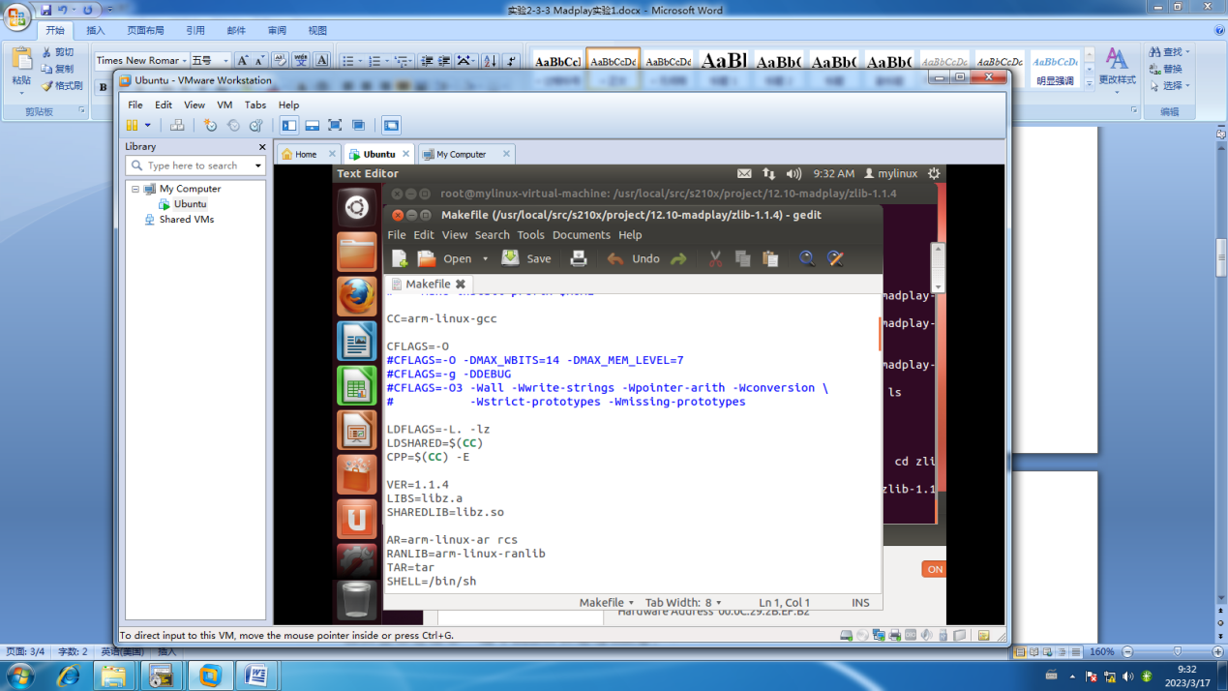

6）编译libid3tag库。

$ cd /usr/local/src/s210x/project/12.10-madplay/libid3tag-0.15.1b/

$ ./configure CC=arm-linux-gcc --prefix=/usr/local/src/s210x/project/12.10-madplay/madplay --host=arm-linux --disable-debugging --disable-shared --enable-static CPPFLAGS=-I/usr/local/src/s210x/project/12.10-madplay/madplay/include LDFLAGS=-L/usr/local/src/s210x/project/12.10-madplay/madplay/lib

$ make

$ make install

7）编译libmad库。

$ cd /usr/local/src/s210x/project/12.10-madplay/libmad-0.15.1b/

$ ./configure CC=arm-linux-gcc --prefix=/usr/local/src/s210x/project/12.10-madplay/madplay --host=arm-linux --disable-debugging --disable-shared --enable-static CPPFLAGS=-I/usr/local/src/s210x/project/12.10-madplay/madplay/include LDFLAGS=-L/usr/local/src/s210x/project/12.10-madplay/madplay/lib

完成配置后，删除Makefile中“-fforce-mem”字符串，否则会出错，因为当前GCC版本已经去掉了该选项。然后执行make。

$ make

$ make install

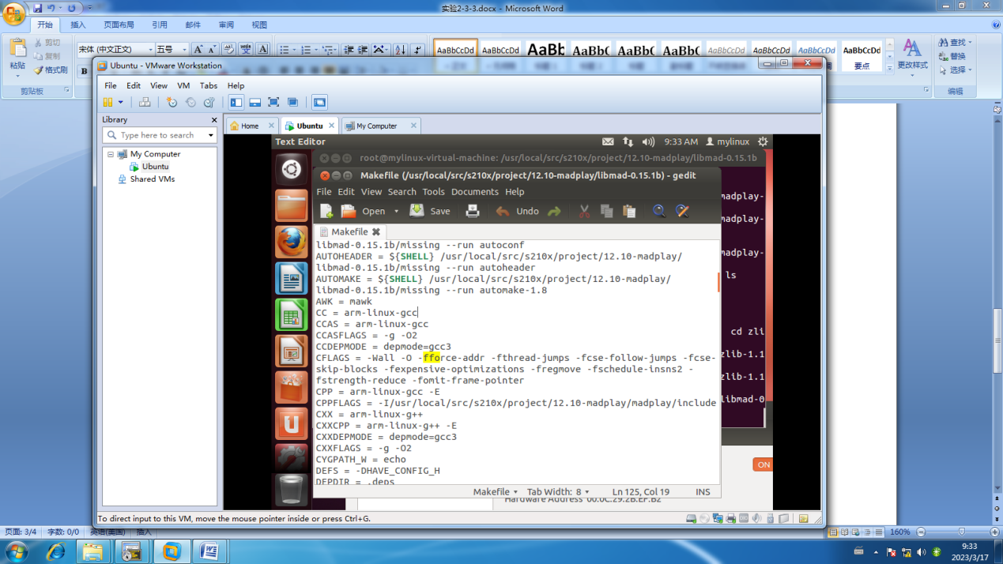

8）编译madplay。

$ cd /usr/local/src/s210x/project/12.10-madplay/madplay-0.15.2b/

$ ./configure CC=arm-linux-gcc --prefix=/usr/local/src/s210x/project/12.10-madplay/madplay --host=arm-linux --disable-debugging --disable-shared --enable-static CPPFLAGS=-I/usr/local/src/s210x/project/12.10-madplay/madplay/include LDFLAGS=-L/usr/local/src/s210x/project/12.10-madplay/madplay/lib

$ make

$ make install

2．配置NFS服务

1）建立一个NFS服务专用文件夹nfs，并将编译得到的madplay文件夹复制到新建立的nfs文件夹中。编辑exports文件，配置NFS。

$ mkdir /opt/nfs

$cp -av /usr/local/src/s210x/project/12.10-madplay/madplay /opt/nfs

$cp /usr/local/src/s210x/project/12.10-madplay/test.mp3 /opt/nfs

exit退出root用户

$ sudo gedit /etc/exports

在文件exports的最后一行添加：/opt/nfs *(rw,sync,no_root_squash)，各个参数的意义分别是：

/opt/nfs——与nfs服务客户端共享的目录，这个路径必须和前面设置的文件的路径一致。

*——允许所有的网段访问，也可以使用具体的IP

rw——挂接此目录的客户端对该共享目录具有读写权限

sync——资料同步写入内存和硬盘

no_root_squash——root用户具有对根目录的完全管理访问权限。

2）重启portmap服务实现端口映射以便开启NFS服务（亦是一个RPC程序）。

$sudo /etc/init.d/portmap restart

3）重启NFS服务。

$sudo /etc/init.d/nfs-kernel-server restart

4）显示nfs共享目录

$ showmount -e

3. 运行Madplay播放器

1）正确设置网络，确保Linux系统与开发板之间能互相ping通。

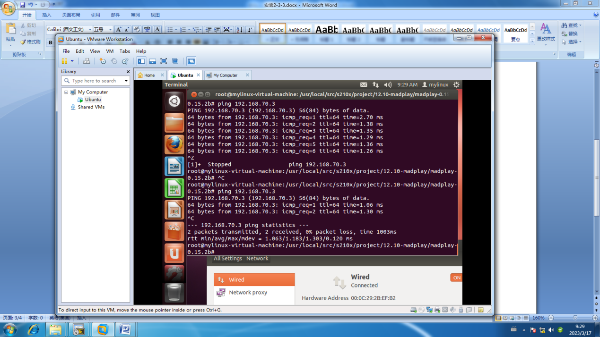

2）利用串口终端将madplay播放器下载至开发板。

# mount -t nfs 192.168.0.***:/opt/nfs /tmp -o intr,nolock,rsize=1024,wsize=1024

# cp -a /tmp/madplay/* /usr

# cp /tmp/test.mp3 /home/app

3）运行madplay播放音乐。

# madplay /home/app/test.mp3

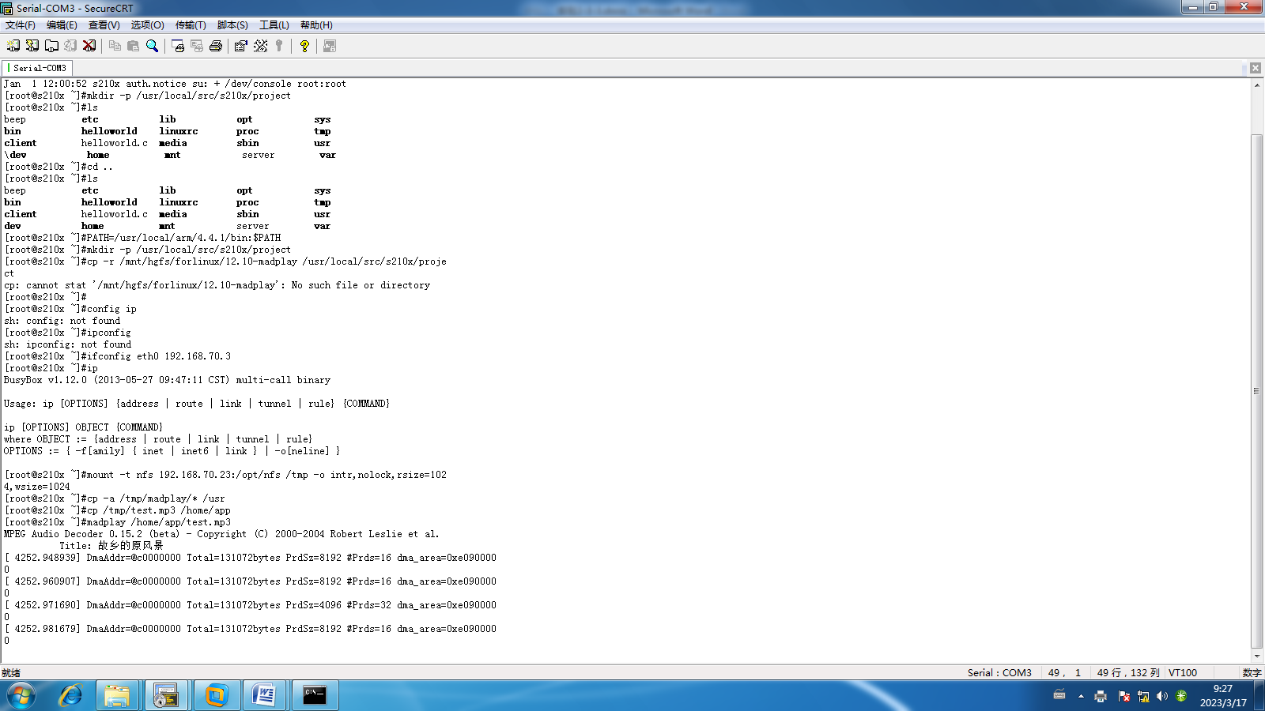

1. **实验心得**

在实验2-3-2 Madplay实验的实验过程中，总体较为顺利，遇到一些问题也解决了。在这次实验中我们了解一般应用程序的移植方法，也掌握在Linux通过Madplay播放MP3的方法。